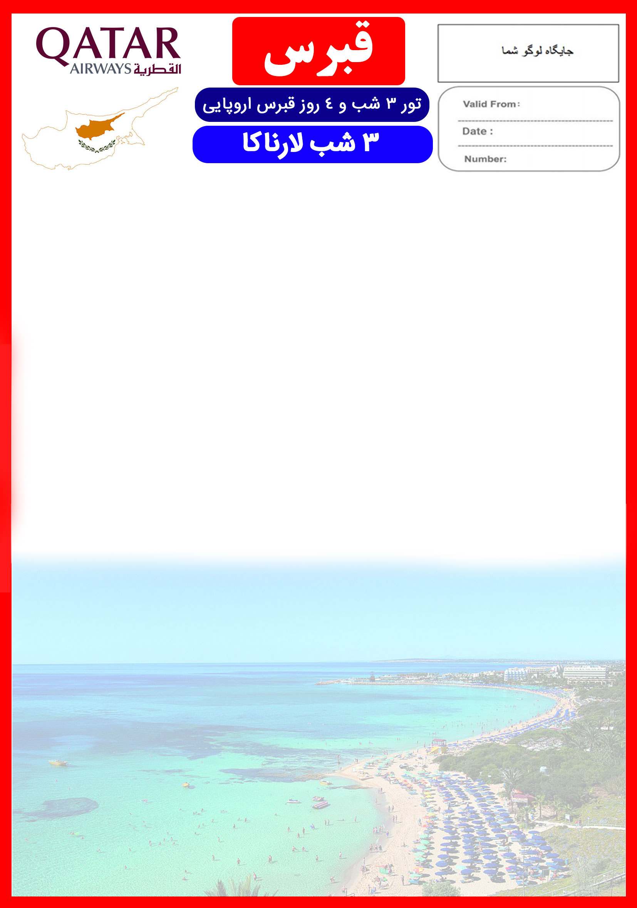

پاییز 98

هر شب اضافه /  هر نفر | کودک | هر نفر در اتاق یک تخته | هر نفر در اتاق دو تخته | نوع اتاق | درجه هتل | نام هتل
DBL 50  SGL 85  Child 20 | 120 یورو  +  نرخ پرواز | 550 یورو  +  نرخ پرواز | 350 یورو  +  نرخ پرواز | STD | 4* | Sun Hall Hotel
DBL 70  SGL 100  Child 20 | 120 یورو  +  نرخ پرواز | 650 یورو  +  نرخ پرواز | 450 یورو  +  نرخ پرواز | Sea View
DBL 55  SGL 90  Child 20 | 120 یورو  +  نرخ پرواز | 650 یورو  +  نرخ پرواز | 350 یورو  +  نرخ پرواز | STD | 4* | Lordos Beach Hotel
DBL 75  SGL 110  Child 20 | 120 یورو  +  نرخ پرواز | 750 یورو  +  نرخ پرواز | 450 یورو  +  نرخ پرواز | Sea View
DBL 100  SGL 170  Child 30 | 140 یورو  +  نرخ پرواز | 750 یورو  +  نرخ پرواز | 550 یورو  +  نرخ پرواز | STD | 5* | Radisson Blu Hotel
DBL 120  SGL 200  Child 30 | 140 یورو  +  نرخ پرواز | 850 یورو  +  نرخ پرواز | 650 یورو  +  نرخ پرواز | Sea View
امتیازات پکیج

- پرواز با ایرباس مدرن قطری با کوتاهترین مدت زمان ترانزیت
- موقعیت مکانی مناسب هتل ها

- بیمه مسافرتی تا سقف 50,000 یورو
- انجام کلیه ترانسفرها با وسیله نقلیه اختصاصی

پرواز مدرن قطری
3 شب اقامت در هتل های 4 و 5 ستاره ساحلی یا در مرکز شهر
اخذ ویزای شبه شینگن و بیمه مسافرتی تا سقف 50,000 یورو
3 وعده صبحانه بوفه بین المللی
ترانسفر فرودگاهی اختصاصی رفت و برگشت

خدمات تور
خدمات تور

توجه
- تمامی هتل ها براساس اتاق های پایه هتل، (اتاق استاندارد، 18 تا 22 متر) گارانتی شده است.

شرایط کنسلی
- با توجه به اینکه هتل ها گارانتی می باشند، امکان کنسل و یا تغییر تاریخ تور میسر نیست.
- درصورت ریجکت شدن ویزای مسافر طبق قوانین ایرلاین و هتل گارانتی اعمال نظر خواهد شد.

تذکر:
- هزینه دارالترجمه به عهده مسافرین محترم است.
- پرداخت مالیات شهری بر عهده مسافرین می باشد.
- مسافر موظف است هنگام ثبت نام کل مبلغ ریالی و 50% مبلغ ارزی را پرداخت نماید.

مدارک مورد نیاز:
- اصل و کپی از تمام صفحات گذر نامه امضا شده با حداقل 6 ماه اعتبار از پایان سفر، اصل و کپی از تمام صفحات کلیه گذرنامه های قدیمی
- اصل و کپی تمام صفحات شناسنامه متقاضی
- کپی کارت ملی متقاضی و فرزندان، حتی اگر فرزندان در سفر همراه نیستند
- کپی پاسپورت و شناسنامه همراهان در سفر اگر پاسپورت یا ویزای شینگن دارند حتی اگر متقاضی ویزا نیستند (توضیح نسبت ها)
- 2 قطعه عکس رنگی جدید 6*4 با پشت زمینه سفید و تمام رخ که 80% عکس باید از چهره باشد (عکس نیاید شبیه به عکس هیچ یک از پاسپورت ها یا ویزاهای قبلی باشد.).
- نامه اشتغال به کار به زبان انگلیسی(با درج تاریخ شروع به کار، سمت و حقوق ماهانه)
- پزشکان: ترجمه پروانه مطب و کپی
- مشاغل آزاد: ترجمه جواز و کپی
- مشاغل دولتی: ترجمه گواهی اشتغال به کار از سازمان یا نهاد مربوطه و ترجمه فیش حقوقی و کپی
- مشاغل غیر دولتی: ترجمه گواهی اشتغال به کار از شرکت مربوطه، با ذکر سمت و میزان حقوق و تاریخ شروع کار در آن شرکت
- دانشجویان/ دانش آموزان/معلمان/ اساتید و اعضا هیات علمی دانشگاه: ترجمه نامه اشتغال به تحصیل یا اشتغال به کار مدرسه یا دانشگاه مربوطه
- پرینت گردش حساب شش ماهه اخیر به زبان انگلیسی
با توجه به نوسانات نرخ ارز، پیشنهاد می گردد کلیه مبلغ تور تسویه گردد.

نکات مهم :
- مسئولیت کنترل گذرنامه از جهت اعتبار و ممنوعیت خروج از کشور، به عهده مسافر و یا آژانس همکار می باشد.
- مسافرین ملزم به اجرای دقیق برنامه سفر انتخابی هستند و به هیچ وجه تغییری در تاریخ، محل اقامت و..... امکان پذیر نیست.
-مواردی مانند NO SHOW (عدم ورود به هتل در تاریخ مقرر) و EARLY CHECK OUT (خروج پیش از موعد)، جزء عدم حسن انجام کار بوسیله مسافر محسوب شده کلیه خسارات متوجه مسافر محترم خواهد بود.
- در صورت تاخیر و یا عدم صدور روادید از طرف سفارت مربوطه، هیچگونه مسئولیتی متوجه آژانس نبوده و جرایم طبق قوانین ایرلاین و کارگزارمربوطه اخذ خواهد شد.
- امکان جابجایی هتل ها وجود دارد و در صورت جابجایی، هتل با سطح کیفی مشابه یا بالاتر ارائه می گردد.
- درصورتی که مسافران تمایل داشته باشند از گشت ها بهره مند شوند، می توانند درخواست خود را به آژانس ارائه نمایند.

